R
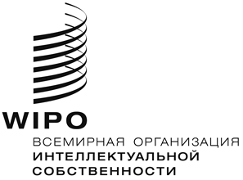
A/58/INF/4
оригинал: английский
ДАТА: 18 СЕНТЯБРЯ 2018 Г.

Ассамблеи государств-членов ВОИС
Пятьдесят восьмая серия заседаний
Женева, 24 сентября–2 октября 2018 г.
ПОЛОЖЕНИЕ ДЕЛ С ПРИСОЕДИНЕНИЕМ К ДОГОВОРАМ, АДМИНИСТРАТИВНЫЕ ФУНКЦИИ для КОТОРЫХ ВЫПОЛНЯЕТ ВОИС, И ВОПРОСЫ, СВЯЗАННЫЕ С ОРГАНИЗАЦИОННО-ПРАВОВОЙ РЕФОРМОЙ
Документ подготовлен Секретариатом
В настоящем документе отражены изменения в составе участников договоров, административные функции для которых выполняет Всемирная организация интеллектуальной собственности (ВОИС), произошедшие с 1 января 1970 г. по 1 сентября 2018 г., а также представлена обновленная информация о вопросах, связанных с организационно-правовой реформой.
Особое внимание уделено договорам ВОИС, которые за указанное время были дополнены в результате одного из перечисленных ниже действий: принятия нового акта или другого документа (предусматривающего присоединение) или внесения поправок (предусматривающих одобрение) (см. пункты 2, 3, 7, 8 и 25-7). Соответствующим Договаривающимся сторонам предлагается рассмотреть возможность уточнения своего членского статуса в соответствующих случаях.

I. СТОРОНЫ ДОГОВОРОВ, АДМИНИСТРАТИВНЫЕ ФУНКЦИИ ДЛЯ КОТОРЫХ ВЫПОЛНЯЕТ ВОИС
- Конвенция, учреждающая Всемирную организацию интеллектуальной собственности (1967 г.)
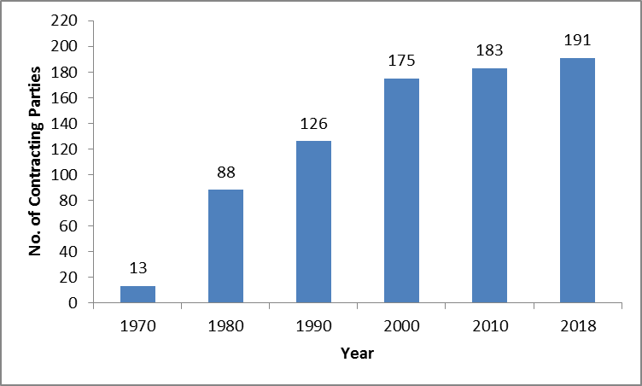
- Парижская конвенция по охране промышленной собственности (1883 г.)
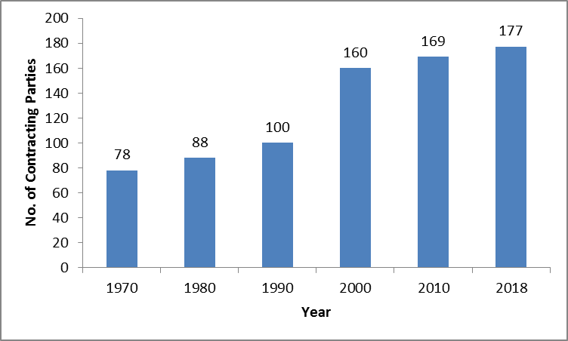
С момента заключения в 1883 г. Парижская конвенция по охране промышленной собственности («Парижская конвенция») неоднократно пересматривалась. Это происходило в Брюсселе (1900 г.), Вашингтоне (1911 г.), Гааге (1925 г.), Лондоне (1934 г.), Лиссабоне (1958 г.) и Стокгольме (1967 г.), а в 1979 г. в нее были внесены поправки.
В силу исторических причин Стокгольмская редакция предоставила государствам-членам возможность принять лишь одну часть пересмотренного текста (статьи 1-12, составляющие основные положения документа, или статьи 13-30, являющиеся заключительными и административными положениями) или принять сначала одну часть, а затем вторую.
Для некоторых государств-членов, исключивших основные положения при принятии Стокгольмского акта, до настоящего времени обязательны основные положения предшествующего акта, который не отражает новейшие представления по вопросам, охватываемым Конвенцией. Такими государствами-членами являются Аргентина, Багамские Острова, Ливан, Мальта, Новая Зеландия, Филиппины, Шри-Ланка, Объединенная Республика Танзания и Замбия.
Другие государства-члены, в частности Доминиканская Республика и Нигерия, так и не присоединились к Стокгольмскому акту, но остаются сторонами предшествующего акта. Они не являются странами – членами Ассамблеи Парижского союза и, следовательно, не могут участвовать в работе этого директивного органа Союза. Ранее Секретариат неоднократно, в том числе вербальной нотой, направлявшейся соответствующим государствам-членам, подтверждал, что он готов предоставить информацию и помощь по этим вопросам.
Соответствующим государствам-членам предлагается рассмотреть возможность присоединения к новейшему акту Конвенции или принятия его положений, в зависимости от того, что применимо.
- Бернская конвенция по охране литературных и художественных произведений (1886 г.)
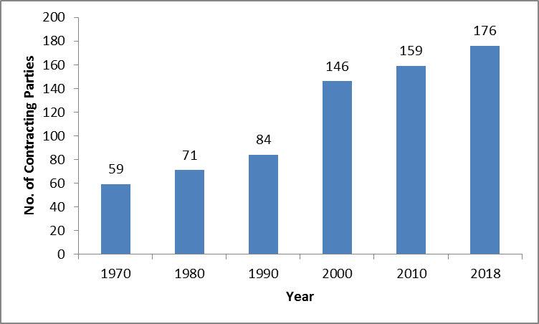
С момента своего заключения в 1886 г. Бернская конвенция по охране литературных и художественных произведений («Бернская конвенция») неоднократно пересматривалась. Она была дополнена в Париже (1896 г.) и пересмотрена в Берлине (1908 г.), затем снова дополнена в Берне (1914 г.) и пересмотрена в Риме (1928 г.), Брюсселе (1948), Стокгольме (1967 г.) и Париже (1971 г.); в 1979 г. в нее были внесены поправки.
В силу исторических причин Стокгольмская и Парижская редакции Конвенции также предоставили государствам-членам возможность принять лишь одну часть пересмотренного текста, в частности принять лишь заключительные и административные положения (статьи 22-38). Некоторые государства по-прежнему связаны только административными, но не основными, положениями Парижского акта (и в некоторых случаях Стокгольмского акта). Такими государствами являются Багамские Острова, Чад, Фиджи, Мальта, Пакистан, Южная Африка и Зимбабве.

С другой стороны, некоторые государства-члены, не будучи участниками ни Стокгольмского, ни Парижского актов, не являются государствами-членами Ассамблеи Бернского союза и, следовательно, не могут участвовать в работе этого директивного органа Союза. К указанной категории стран относятся Ливан, Мадагаскар и Новая Зеландия. Предложение в отношении информации и помощи, аналогичное тому, о котором говорилось выше, этим государствам-членам направлялось.
Соответствующим странам предлагается присоединиться к новейшему акту Бернской конвенции или ратифицировать его, или принять все его положения, в зависимости от того, что применимо.
- Мадридское соглашение о пресечении ложных или вводящих в заблуждение указаний происхождения на товарах (1891 г.)
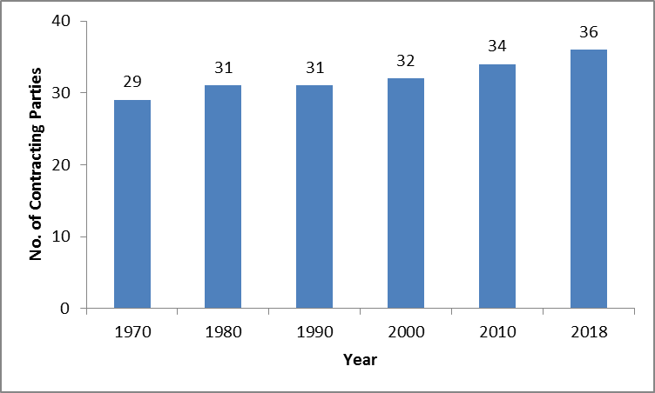
- Мадридское соглашение о международной регистрации знаков (1891 г.) и Протокол к Мадридскому соглашению (1989 г.)
В основе Мадридской системы лежат два договора – Мадридское соглашение о международной регистрации знаков и Протокол к Мадридскому соглашению (Протокол). Однако Мадридская система фактически превратилась в систему одного договора, т.е. ее единственным действующим договором стал Протокол. В рамках системы одного договора отныне присоединение к одному лишь к Мадридскому соглашению лишено практического смысла. В этой связи сторонам, не являющимся членами Мадридского союза, предлагается присоединяться только к Протоколу.

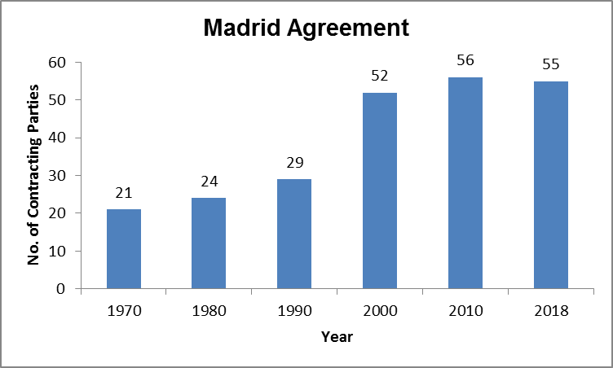
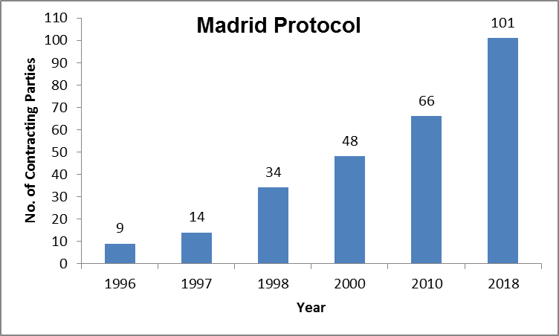
- Гаагское соглашение о международной регистрации промышленных образцов
Гаагское соглашение о международной регистрации промышленных образцов включает два акта – Гаагский акт (1960 г.) и Женевский акт (1999 г.). Уместно напомнить, что с 18 октября 2016 года прекратил действие Лондонский акт (1934 г.), что является важным первым шагом на пути упрощения Гаагской системы.
В настоящее время членами Гаагского союза являются 69 государств или межправительственных организаций, для 55 из которых обязательны положения Акта 1999 г., а для 34 – Акта 1960 г. Ниже приводятся две диаграммы, на которых проиллюстрирован процесс изменения членского состава Гаагского союза.
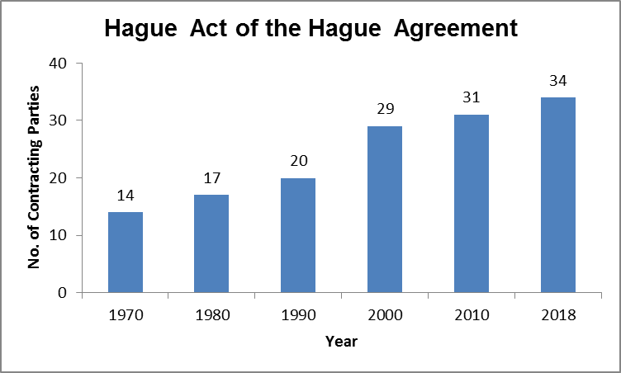
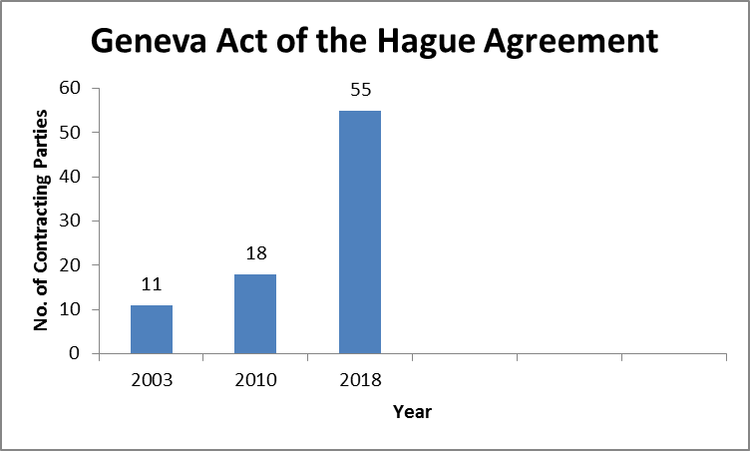

- Ниццкое соглашение о международной классификации товаров и услуг для регистрации знаков (1957 г.)
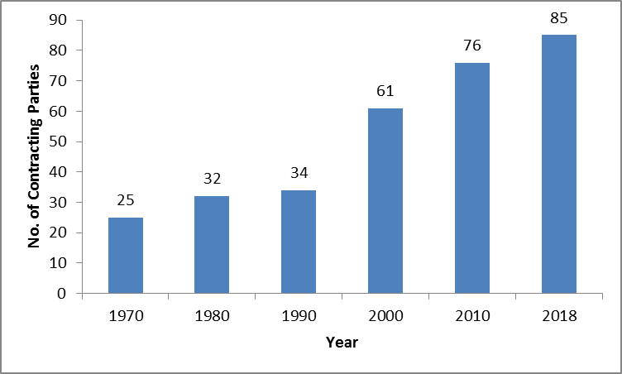
С момента принятия в 1957 г. Ниццкое соглашение было пересмотрено дважды, в частности в Стокгольме (1967 г.) и в Женеве (1977 г.). Некоторые государства-члены, а именно Алжир, Израиль и Марокко, по-прежнему связаны положениями Стокгольмского акта и два государства (Ливан и Тунис) – положениями первоначального Ниццкого соглашения (и по этой причине не являются членами Ассамблеи). Этим государствам предлагается рассмотреть возможность присоединения к Женевскому акту Ниццкого соглашения или его ратификации, и Секретариат готов оказать любую необходимую помощь.
- Лиссабонское соглашение об охране наименований мест происхождения и их международной регистрации (1958 г.)
Лиссабонское соглашение, принятое в 1958 г., было пересмотрено в Стокгольме в 1967 г., а в 1979 г. в него были внесены поправки. То же предложение, которое касается других договоров, распространяется на Гаити, не присоединившегося к Стокгольмскому акту Лиссабонского соглашения и по этой причине не являющегося государством-членом Ассамблеи Лиссабонского союза.

Двадцатого мая 2015 г. на Дипломатической конференции по принятию нового акта Лиссабонского соглашения об охране наименований мест происхождения и их международной регистрации был принят Женевский акт Лиссабонского соглашения о наименованиях мест происхождения и географических указаниях. На данный момент к Женевскому акту присоединилось одно государство – Камбоджа. Акт еще не вступил в силу; он вступит в силу через три месяца после сдачи на хранение пятью правомочными сторонами своих документов о ратификации или присоединении.
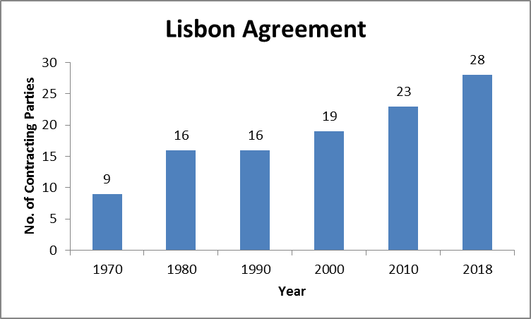
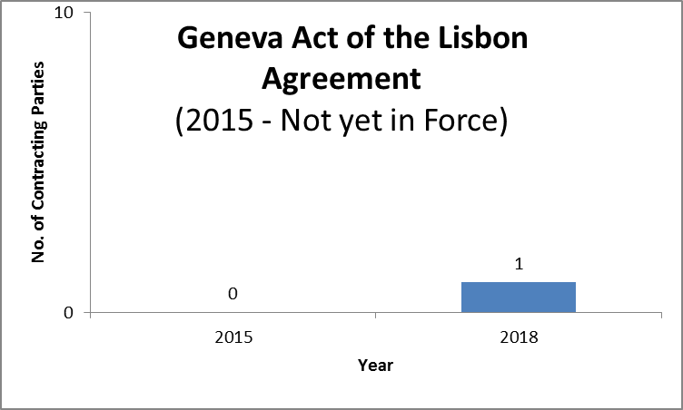

- Международная конвенция об охране прав исполнителей, производителей фонограмм и вещательных организаций (1961 г.)
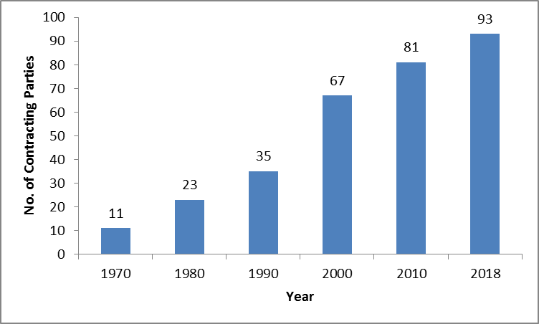
- Локарнское соглашение об учреждении Международной классификации промышленных образцов (1968 г.)
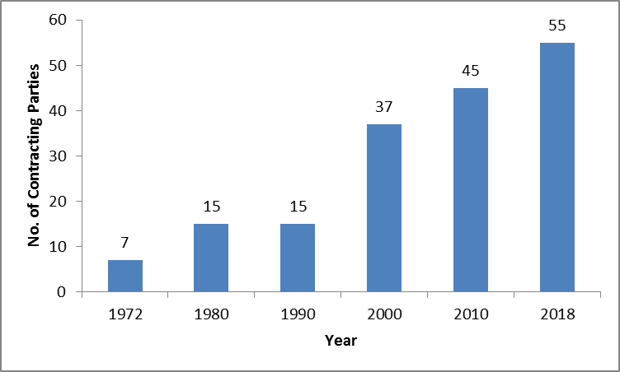

- Договор о патентной кооперации (PCT) (1970 г.)
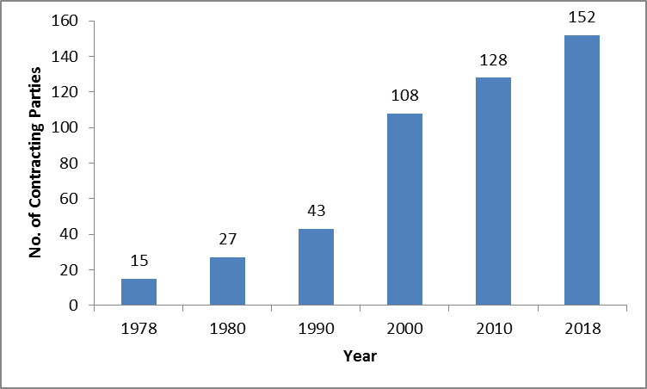
- Страсбургское соглашение о международной патентной классификации (1971 г.)
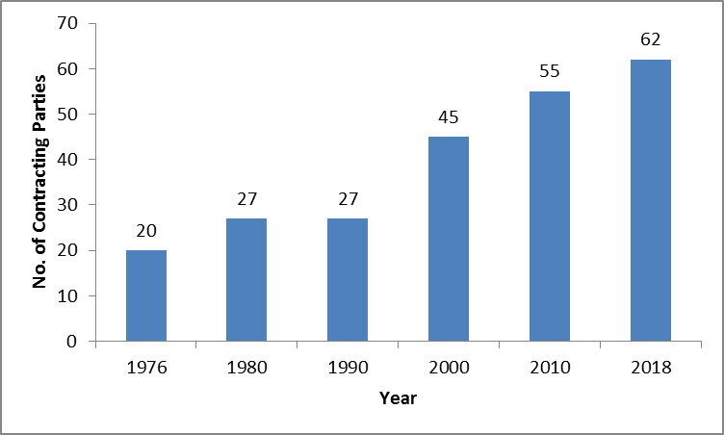

- Конвенция об охране интересов производителей фонограмм от незаконного воспроизводства их фонограмм (1971 г.)
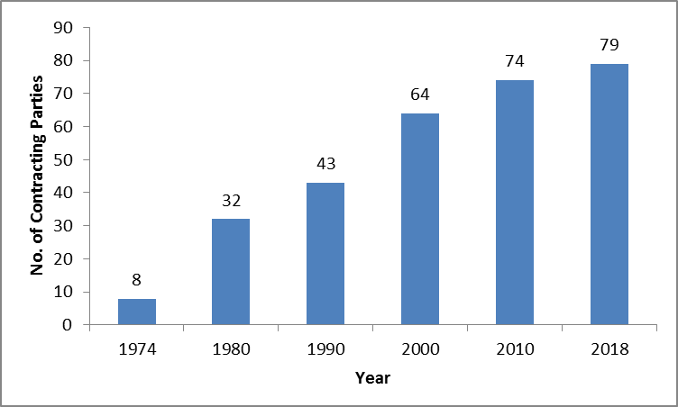
- Венское соглашение об учреждении международной классификации изобразительных элементов знаков (1973 г.)
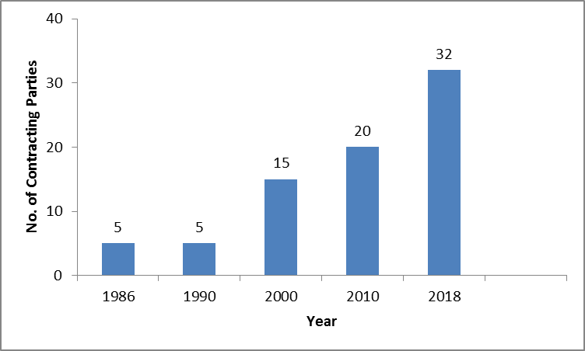

- Конвенция о распространении несущих программы сигналов, передаваемых через спутники (1974 г.)
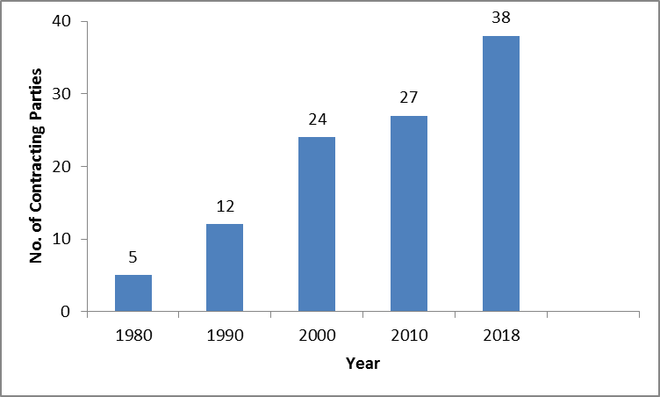
- Будапештский договор о международном признании депонирования микроорганизмов для целей патентной процедуры (1977 г.)
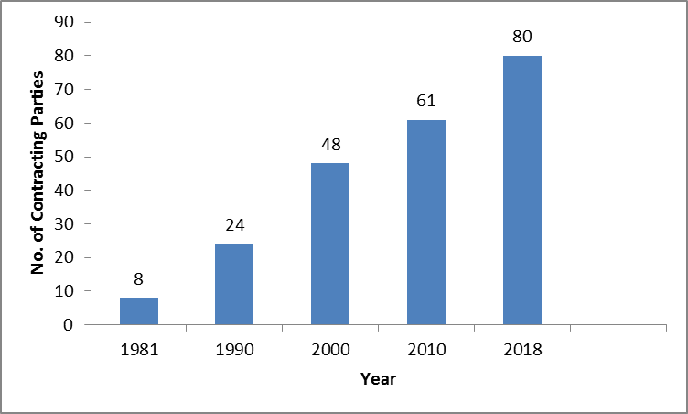

- Найробский договор об охране олимпийского символа (1981 г.)
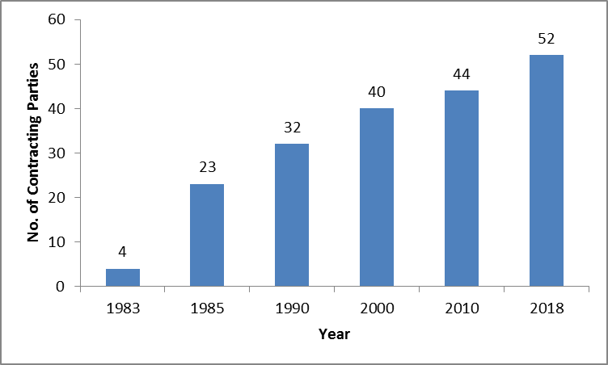
- Договор о законах по товарным знакам (TLT) (1994 г.)
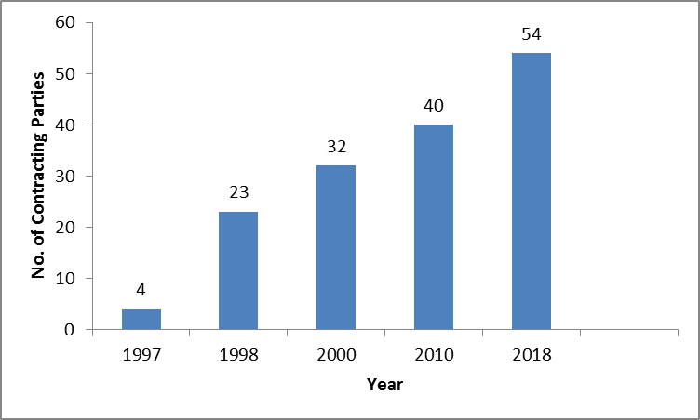

- Договор ВОИС по авторскому праву (ДАП) (1996 г.)
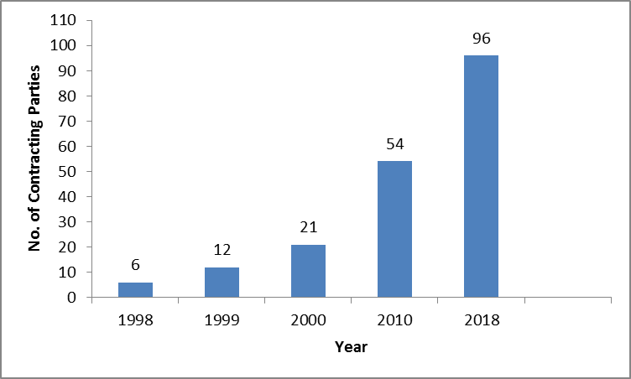
- Договор ВОИС по исполнениям и фонограммам (ДИФ) (1996 г.)
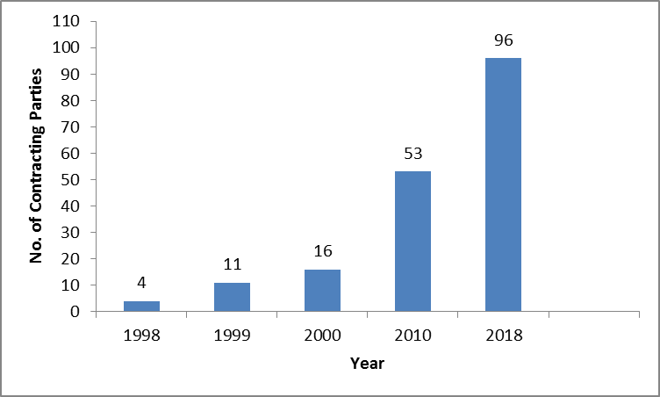

- Договор о патентном праве (PLT) (2000 г.)
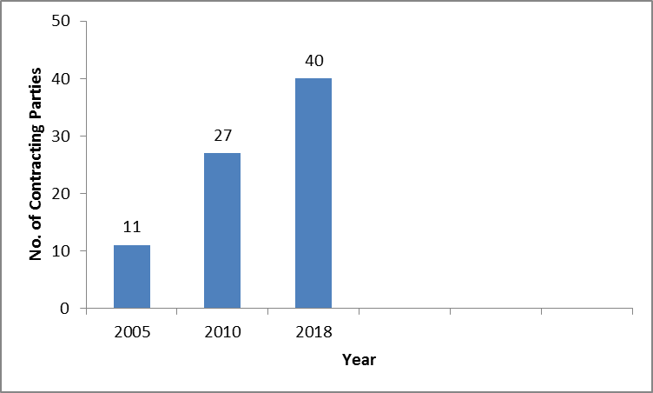
- Сингапурский договор о законах по товарным знакам (2006 г.)
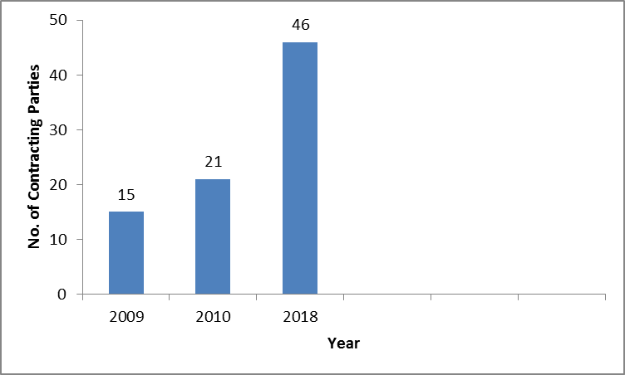

- Марракешский договор об облегчении доступа слепых и лиц с нарушениями зрения или иными ограниченными способностями воспринимать печатную информацию к опубликованным произведениям (2013 г.)
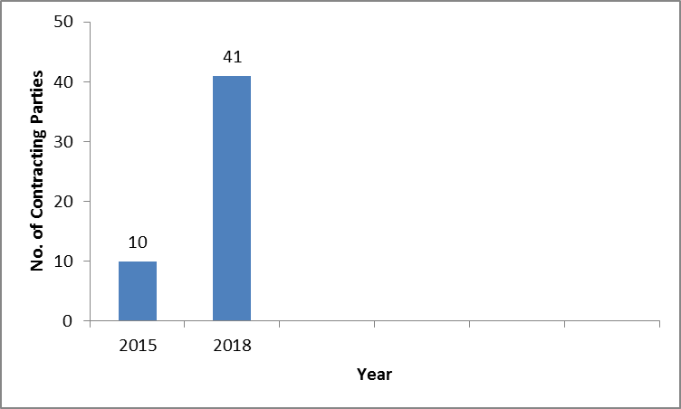
- Пекинский договор по аудиовизуальным исполнениям (2012 г.)
(Не вступил в силу. Для вступления Договора в силу необходимы документы о присоединении/ратификации 30 правомочных сторон).
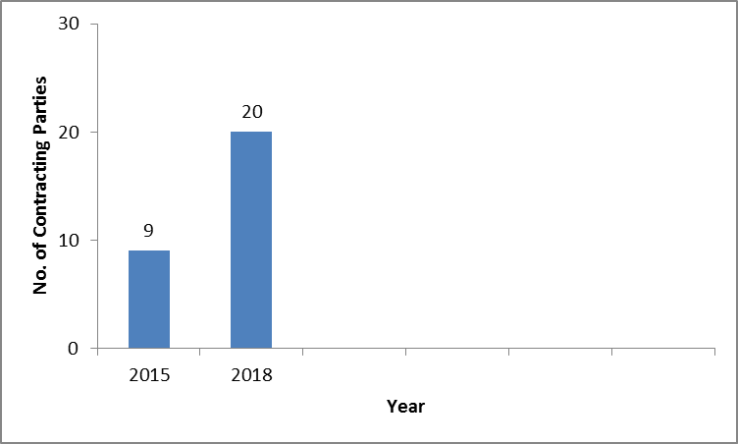

II. ОРГАНИЗАЦИОННО-ПРАВОВАЯ РЕФОРМА
25. В рамках обсуждения вопросов управления Секретариат по просьбе Комитета по программе и бюджету подготовил в ходе двадцать шестой сессии КПБ, проходившей 10–14 июля 2017 г., презентацию об организационно-правовой реформе (см. документ WO/PBC/26/8).
По итогам презентации и по просьбе КПБ Секретариат представил двадцать восьмой сессии КПБ отчет о ходе осуществления поправок 1999 и 2003 гг. (см. документ WO/PBC/28/12) и представит аналогичный отчет тридцатой сессии Комитета в сентябре 2019 г.
26. Следует напомнить, что поправка 1999 г. к Конвенции ВОИС ограничивает число мандатов Генеральных директоров двумя фиксированными сроками по шесть лет каждый. Поправки 2003 г. к Конвенции ВОИС и другим договорам, административные функции которых выполняет ВОИС, предусматривают: (i) упразднение Конференции ВОИС; (ii) официальное оформление унитарной системы взносов и внесение изменений в классы взносов, применявшиеся с 1994 г.; и (iii) введение практики ежегодного (а не раз в два года) проведения очередных сессий Генеральной Ассамблеи ВОИС и других ассамблей союзов, административные функции которых выполняет ВОИС. До настоящего времени ни одна из этих поправок не вступила в силу, поскольку Генеральный директор еще не получил от государств-членов ВОИС требуемого числа уведомлений о принятии этих поправок. В результате этого имеет место разрыв между деятельностью ВОИС и ее организационно-правовой структурой.
27. Государствам-членам предлагается направлять документы о принятии упомянутых поправок к договорам ВОИС. Тем самым государства-члены устранят существующий разрыв и завершат процесс оптимизации структуры управления Организации.
[Конец документа]

Для целей настоящего уточняющего документа имеются в виду следующие договоры: Парижская конвенция по охране промышленной собственности, Бернская конвенция по охране литературных и художественных произведений, Ниццкое соглашение о международной классификации товаров и услуг для регистрации знаков и Лиссабонское соглашение об охране наименований мест происхождения и их международной регистрации в части, касающейся Стокгольмского акта 1967 г.
См. часть II об организационно-правовой реформе.

